Открытый урок по русскому языку 5 класс

Тема урока: Одушевленные и неодушевленные имена существительные.

Цели урока: распознавать части речи, распознавать одушевленные и неодушевленные имена существительные, определять изученные орфограммы, работать со словарем, развивать умение различать их;

Задачи:
- Формировать представление об одушевлённых существительных и неодушевлённых существительных.
- Формировать умение ставить вопрос к слову и различать по вопросу одушевлённые существительные и неодушевлённые имена существительные, находить одушевлённые и неодушевлённые имена существительные в тексте.

Планируемые результаты: учащиеся должны научится распознавать имена существительные. различать одушевленные и неодушевленные имена существительные, работать со словарем.

Ход урока

- Организационный момент.

Прозвенел уже звонок,
Сядьте тихо и неслышно,
И скорей начнём урок.
Будем мы писать, трудиться,
Ведь заданья нелегки.
Нам, друзья, нельзя лениться,
Так как мы ученики.

- Повторение пройденного материала.

- Проверка домашнего материала.
- Ребята, запишите в тетрадях сегодняшнее число. Перед тем, как мы начнем изучать новую тему, нам нужно проверить домашнее задание.

- Орфографическая разминка.

Расставь ударение в данных словах.

Портфель, человек, партер, цемент, позвонит, звонит, бармен, диспансер, досуг, вручишь, краны, доверху, налила, щенок, портфель, змея, простолюдин, баловать, шасси.

Запомни: 1. Мама сына баловала, вместо супа торт давала. 2.Для строителей в момент машина привезет цемент. 3.Для приземленья попроси пилота выпустить шасси.

- Ребята, скажите, пожалуйста, а все ли слова отвечают на один и тот же вопрос. (дети отвечают).
Какой вывод мы можем сделать?

3. Объяснение нового материала:
Организация восприятия темы:
- Ребята, я думаю, вы уже догадались, какова тема нашего урока. Кто попробует сформулировать? Верно, «Имена существительные одушевлённые и неодушевлённые». Запишите тему нашего урока в тетрадь. (Запись темы урока учителем на доске, учениками в тетрадях).

- Что нам сегодня необходимо будет сделать на уроке?
• различать одушевленные и неодушевленные имена существительные;
• классифицировать одушевленные и неодушевленные имена существительные.
- Рассмотрите рисунок, представленный на доске.



Вопросы к классу:
- Ребята, перечислите, пожалуйста, живые существа (мальчик, девочка, мама, папа, собака), названия игрушек (домик) и вещи, изображенные на рисунке (кресла, диван, стол, цветы, книги, картина, подушки, шторы и др.)
- Какие из названных вами слов отвечают на вопрос кто?, а какие – на вопрос что? (ответы детей)

Давайте запишем в два столбика:
Кто? Что?
Мальчик Кресло
Девочка Диван
Мама Книга
Папа Картина
Собака Шторы

-Что общего между этими словами? Какую часть речи они представляют? (Все они –существительные) Как сможем доказать? (Отвечают на вопрос кто? что? обозначают предмет)
- Ребята, как называются существительные, которые отвечают на вопрос кто? (живые),что (неживые).
Вывод: Существительные, которые отвечают на вопрос Кто?, называются одушевленными.
Вывод: Существительные, которые отвечают на вопрос Что?, называются неодушевленными.

- Ребята, предлагаю прочитайте правило про себя, постарайтесь его запомнить и будьте готовы ответить на мои вопросы.

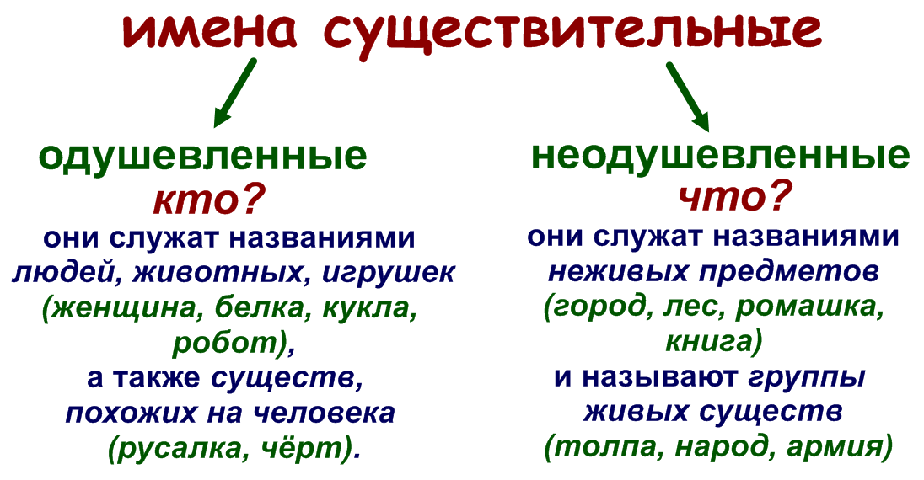
• Как различаются одушевлённые и неодушевлённые имена существительные?

• Имя существительное русалка одушевлённое или неодушевлённое? Докажите.

Задание: Разделите тетрадный лист на 2 колонки (одушевлённые и неодушевлённые). Я буду читать слова, а ваша задача определить, куда вы запишете имя существительное, руководствуясь новым правилом об одушевлённых и неодушевлённых именах существительных.

(мама, дождь, радуга, малыш, вокзал, богатырь, роза, радость, начальник, народ, художник, мир, толпа).

Одушевлённые | Неодушевлённые
отец | дождь
малыш | радуга
богатырь | вокзал
начальник | Роза, радость, народ
художник | мир, толпа

Игра «Живые и неживые вопросы».
Посмотрите, на экране «Живые и неживые вопросы», ответы запишите в два столбика:
Кто летает? Что летает?
Кто барабанит по крыше? Что барабанит по крыше?
Кто плавает? Что плавает
Кто молчит? Что молчит?
Кто уходит под воду? Что уходит под воду?
Кто шипит? Что шипит?

Физминутка
Вы, наверное, устали?
Вы, наверное, устали?
Ну, тогда все дружно встали.
Ножками потопали,
Ручками похлопали.
Покрутились, повертелись
И за парты все уселись.
Глазки крепко закрываем,
Дружно до 5 считаем.
Открываем, поморгаем
И работать продолжаем. (Выполнение движений вслед за учителем.)

4.Закрепление изученного материала.
- Итак, мы немного отдохнули.
Я приготовила вам игру «Третий лишний», найдите лишнее слово в строке и запишите его в тетрадь.
Учащиеся находят лишнее слово и записывают его в тетрадь
Кошка, ковшик, черепаха,
Туфли, тапочки, собака,
Лук, кабанчик, кабачок,
Платье, белка, пиджачок.

5. Проверочная работа.
1.Существительное – это
а) самостоятельная часть речи б) служебная часть речи

2.Имена существительные обозначают …
а) предмет б) признак предмета в) действие

3.Одушевленные имена существительные отвечают на вопрос?
а) что? б) кто?

4.Неодушевленные имена существительные отвечают на вопрос?
а) кто? б) что?

5.Найдите одушевленные имена существительные
а) дерево б) стена в) девочка г) песец д) парта

6.Найдите группу слов, которые состоят только из неодушевленных существительных
а) кит, телефон, сахар, белка, собака
б) краснуха, телевизор, человек, ходьба, пять
в) болото, ручка, дверь, молоток, мел

7.Найди группу слов, состоящую только из одушевленных существительных
а) директор, бабочка, дельфин, папа, шахтер
б) солнце, туча, дождь, магазин, холодно
в) бег, тарелка, туфля, красивый, дракон

8.Оживи слова и стрелочками соедини их
Шахта музыкант
Учить строитель
музыка учитель
танк охотник
лень шахтер
скрипка дровосек
дрова лентяй
охота танкист
стройка скрипач

6.Саморефлексия деятельности (подведение итогов занятия)

1. Сегодня на уроке я узнал(а) и научился(лась) (что?) _________________________________
2. Самым интересным для меня сегодня стало (что?) __________________
3. Самым трудным для меня стало (что?) __________________________

Домашнее задание.

